软件编程任务书
 | 项目代号
 | 项目名称 | 单向传输
 | 任务编号:
 | 任务名称: | 数据发送双向校验任务书
 | 计划完成时间: | 天
 | 第1次  设计提交日期: | 2013年7月26日星期五 | 设计人:
 | 第1次  设计提交日期: | 2013年7月26日星期五 | 审核人:
 | 第1次  编程审核日期: |  | 审核人:
 | 第1次  编程审核日期: |  | 意 见:
 | 第1次  测试审核日期: |  | 审核人:
 | 第1次  测试审核日期: |  | 意 见:
 | 第2次  设计提交日期: |  | 设计人:
 | 第2次  设计提交日期: |  | 审核人:
 | 第2次  编程审核日期: |  | 审核人:
 | 第2次  编程审核日期: |  | 意 见:
 | 第2次  测试审核日期: |  | 审核人:
 | 第2次  测试审核日期: |  | 意 见:
 | 第3次  设计提交日期: |  | 设计人:
 | 第3次  设计提交日期: |  | 审核人:
 | 第3次  编程审核日期: |  | 审核人:
 | 第3次  编程审核日期: |  | 意 见:
 | 第3次  测试审核日期: |  | 审核人:
 | 第3次  测试审核日期: |  | 意 见:
 | 任务开始日期: |  | 编码人:
 | 提交测试日期: |  | 测试人:
中国电子科技集团公司第五十四研究所 情报侦察与指控专业部
注：
1.请设计人填写表中“任务名称”、“设计提交日期”、“设计人”，“计划完成时间”中填写建议的工作日；
2.请上一级设计师填写上表中的“任务编号”、设计提交的“审核人”；
3.文档中源代码按要求格式表达：把源代码放在1行1列的表格中，字体格式用表格文字；
4.请将文档中蓝色部分填写实际内容，并将字体颜色改成黑色。
文档变更
意见编号 | 审核意见内容 | 修改情况

目 次
1 任务描述 1
2 完成形式 1
3 开发环境 1
4 运行环境 2
5 技术要求 2
6 用户界面及运行模式 2
7 数据结构 2
7.1 算法设计 4
7.1.1 ApplyRegisNo (CTransControl* pcontrol ); 4
7.1.2 LogRegisNo (CTransControl* pcontrol ); 5
7.1.3 OnReceive ( ); 5
8 附件说明 6

任务描述
本任务是进行“数据双向校验模块任务书”的编码，完成的软件单元产品，作为一个能够集成模块（函数功能类），用于其上层的集成。
在数据发送前需要为本次发送获取一个申请号，作为参数打入数据包中再进行发送。本任务的目的是为某一发送获取一个申请号。CRegistationSocket是继承自CAsyncSocket。

完成形式
本任务完成后将交付以下产品：
提交的程序，其中包括的文件如表 1所示。
表 1 提交程序的说明集
任务 | 文件名称 | 用途
数据发送申请获取（CRegistationSocket） | CRegistationSocket.h | 控制接口定义
数据发送申请获取（CRegistationSocket） | CRegistationSocket.cpp | 功能实现
数据发送申请获取（CRegistationSocket） | TransControl 工程 | 工程源文件,用于后续集成和验证

开发环境
开发环境如表 2所示。
表 2 开发环境表
环境 | 约束项 | 约束 | 备注
硬件 | CPU | PENTINUMII/366以上
硬件 | 硬盘 | 2GB
硬件 | 内存 | 64MB以上
硬件 | 分辨率 | 1280*1024
硬件 | 其他
软件 | 操作系统 | WindowsXp
软件 | 软件工具 | Microsoft Visual VC++6.0
软件 | 编程语言 | C++
软件 | 数据库
软件 | 系统字体 | 小字体
 | 其他

运行环境
运行环境如表 3所示。
表 3 运行环境表
环境 | 约束项 | 约束 | 备注
硬件 | CPU | PENTINUMII/366以上
硬件 | 硬盘 | 2GB
硬件 | 内存 | 64MB以上
硬件 | 分辨率 | 1280*1024
硬件 | 其他
软件 | 操作系统 | WindowsXP
软件 | 数据库 | Oracle11
软件 | 系统字体 | 小字体
软件 | 环境变量 | 所需环境变量
软件 | 注册表项 | 所需注册表项
软件 | 配置文件
软件 | 其他

技术要求
要求编程人员熟悉C++语言，熟悉CSocket运用。本任务使用UDP（socket类型SOCK_DGRAM）协议进行传输。
本任务在完成时需要遵照《BMGF 2011 指控专业部基于VC软件编码规范》；并在编码实现过程中的逻辑判断、数据保护、主要状态变化处增加日志信息保存。

用户界面及运行模式
无。

数据结构
CRegistationSocket类接口参见如下定义。
class CRegistationSocket : public CAsyncSocket
{
// Attributes
public:

// Operations
public:
CRegistationSocket();
virtual ~CRegistationSocket();

//目的ip
int m_nPort;
CString m_sIp;

//记录发送类型和控制的对应，用于返回时提供检索
map<int,CTransControl* > m_mapControl;

// Overrides
public:
// ClassWizard generated virtual function overrides
//{{AFX_VIRTUAL(CRegistationSocket)

public:

//接收申请返回信息后，解析，找到对应对象pcontrol，将申请号送回
virtual void OnReceive(int nErrorCode);
//}}AFX_VIRTUAL

// Generated message map functions
//{{AFX_MSG(CRegistationSocket)
// NOTE - the ClassWizard will add and remove member functions here.
//}}AFX_MSG

//申请发送注册号
void ApplyRegisNo(CTransControl* pcontrol);

//发送结束注销注册号
void LogRegisNo(CTransControl* pcontrol);
};

算法设计

ApplyRegisNo (CTransControl* pcontrol );

函数说明
说明：public void ApplyRegisNo(CTransControl* pcontrol);
功能：该函数用于在数据发送前调用，为传输控制对象提供注册号。
表 4 ApplyRegisNo说明表
 | 名称 | 说明
输入参数 | CTransControl* pcontrol | 标示哪个对象提出申请。判断pcontrol-> m_nTransType,传输类型，将对象放入m_mapControl中。m_mapControl中最多可放入3个成员，因为当前情况下每种发送类型只可能有一个任务在进行。
输出参数
返回值
备注 | 双向回路校验格式参见单向传输数据协议 表2

流程
函数流程图参见。
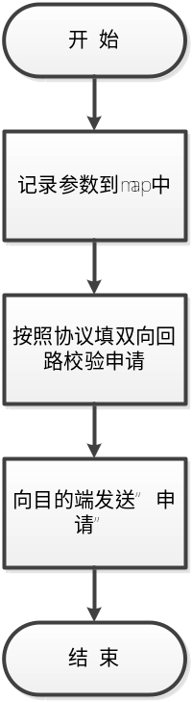
图 1功能流程

LogRegisNo (CTransControl* pcontrol );

函数说明
说明：public void LogRegisNo (CTransControl* pcontrol);
功能：该函数用于在数据发送后调用，为注销注册号。
表 5 ApplyRegisNo说明表
 | 名称 | 说明
输入参数 | CTransControl* pcontrol | 标示哪个对象提出申请。判断pcontrol-> m_nTransType,传输类型，将m_mapControl中的存储清空。
输出参数
返回值
备注

流程
函数流程图参见。
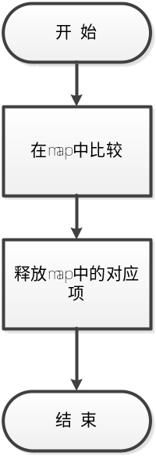
图 2功能流程

OnReceive ( );

函数说明
说明：public void OnReceive(int nErrorCode);
功能：该函数用于接收申请返回信息后，解析，在map找到对应对象pcontrol，将申请号送回。

流程
函数流程图参见。
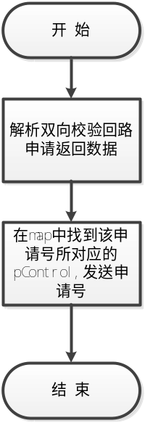
图 3功能流程

附件说明
序号 | 附件名称 | 说明
1 | TransManager | 工程文件，包含CRegistationSocket.h.  CRegistationSocket.cpp  可在此基础上开发，亦可作为参考

